4. Modelo de dominio

4.1. Diagrama Entidad/Relación
A continuación, veremos el diagrama entidad/relación basado en el enunciado proporcionado:

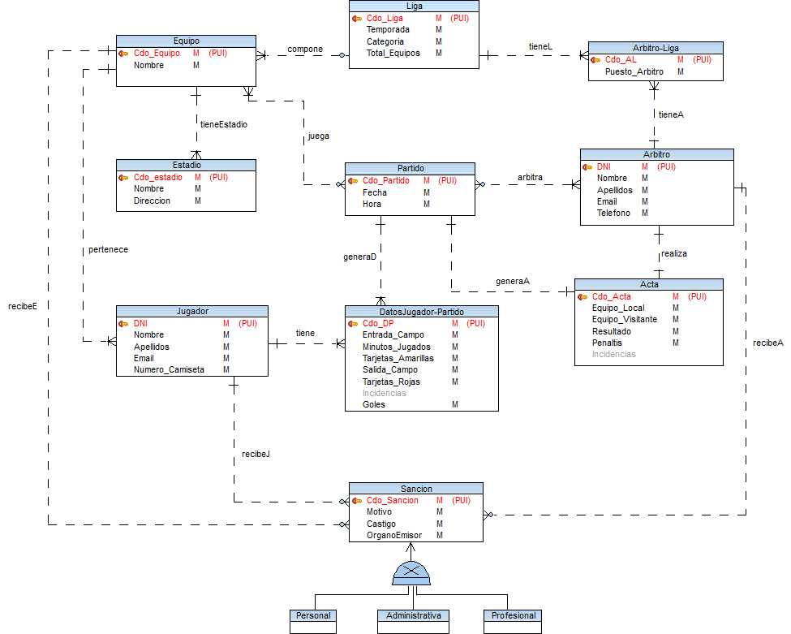

4.2. Descripción de entidades y atributos
Junto a este Word se adjunta el archivo 4_Entidades.pdf en donde se encuentran, las entidades, sus atributos las descripciones de estos cuando sean necesarias.

4.2.1. Atributos de las relaciones n:m
Las relaciones N:M que hay en este diagrama entidad/relación, son las siguientes, aunque, debido a que no es posible incluirlas se han incluido nuevas entidades. A continuación, pasamos a describirlas:
- TIENE (Liga-Árbitro): La relación la cuál sería TIENE, en el diagrama entidad/relación, se sustituye por una nueva entidad llamada Árbitro-Liga la cual tendría como atributos de la relación Cdo_AL que es la clave primaria de la entidad y Puesto_Arbitro, además de las claves primarias de las dos entidades Liga y Árbitro. Esta entidad alberga la información relativa a que árbitros han arbitrado en qué liga y sus respectivos puestos en esa liga, si un árbitro arbitrara con desempeña dos puestos en la misma liga esta tabla lo registraría.

- JUEGA (Jugador-Partido): La relación la cuál sería JUEGA, en el diagrama entidad/relación, se sustituye por una nueva entidad llamada DatosJugador-Partido la cual tendría como atributos de la relación Cdo_DP que es la clave primaria de la entidad y Entrada_Campo, Salida_Campo, Minutos_Jugados, Tarjetas_Amarilas, Tarjetas_Rojas, Goles e Indicidencias, además de las claves primarias de las dos entidades Partido y Jugador para poder saber que jugador ha jugado cada partido.

4.3. Descripción de relaciones y cardinalidades
Junto a este Word se adjunta el archivo 4_Relaciones.pdf en donde se encuentran, las relaciones y, en el caso de que su nombre no sea del todo claro, una descripción de ellas.

